Capital lingüístico y desigualdades educativas en Argentina: análisis territorial de una encuesta nacional a becarias/os PROG.R.ES.AR
Montoya Víctor
Universidad Nacional de Tres de Febrero
vmontoya@untref.edu.ar

Resumen
Esta ponencia presenta nuevos resultados del proyecto de investigación PoLinguAR, cuyo objetivo es analizar, desde una perspectiva de investigación-acción, el impacto del Programa de Formación y Certificación en Lenguas Extranjeras(PFCLLEE), implementado por la Dirección Nacional de Cooperación Internacional del Ministerio de Educación de Argentina en el período 2022–2023. El programa estuvo dirigido a becarias y becarios del Programa de Respaldo a Estudiantes de Argentina (PROG.R.ES.AR) y del Programa de Becas Estratégicas Manuel Belgrano. En este sentido, el PFCLLEE constituye un antecedente relevante en la formulación de una política lingüística de alcance nacional orientada a fortalecer la internacionalización de la educación superior y a ampliar el acceso a la formación en lenguas extranjeras para sectores estudiantiles beneficiarios de políticas públicas de inclusión educativa. La ponencia se centrará en el análisis de la encuesta realizada por la Administración Nacional de la Seguridad Social (ANSES) a becarias y becarios del programa PROG.R.ES.AR, que reunió 2.195.559 respuestas. Este relevamiento constituye una fuente de información inédita por su escala y por el tipo de datos que recoge, ya que permite conocer tanto los idiomas que declara hablar esta población como las lenguas que manifiesta interés en estudiar. A partir de esta base de datos, se realizará un análisis descriptivo de las principales tendencias observadas en las prácticas y aspiraciones lingüísticas de la población encuestada. Los resultados preliminares muestran, en primer lugar, el carácter predominantemente monolingüe de la población analizada, así como una marcada orientación hacia el inglés entre las lenguas que se desean aprender. Estos hallazgos permiten problematizar las jerarquías lingüísticas que estructuran las representaciones y las trayectorias educativas en el contexto argentino contemporáneo. En una segunda etapa del análisis, se examinará la distribución territorial del capital lingüístico de esta población mediante la elaboración de mapas que permiten visualizar las variaciones regionales en los repertorios lingüísticos declarados y en las preferencias de aprendizaje de lenguas. Este enfoque permitirá explorar la dimensión lingüística de las desigualdades educativas y territoriales, poniendo en evidencia las diferencias en el acceso según el contexto geográfico y socioeducativo. En conjunto, el estudio busca aportar elementos empíricos sólidos para la reflexión sobre el lugar de las lenguas en las políticas de internacionalización de la educación superior. Los hallazgos no solo permiten comprender las preferencias lingüísticas de la población becada, sino que también constituyen un insumo estratégico para el diseño de políticas públicas orientadas a la democratización del capital lingüístico. Al visibilizar las asimetrías territoriales y sociales, se abre la posibilidad de repensar estrategias que promuevan una internacionalización más inclusiva, garantizando que las oportunidades de formación en lenguas extranjeras lleguen a todos los sectores, especialmente a aquellos históricamente postergados. Así, este trabajo contribuye a fundamentar decisiones que fortalezcan la equidad educativa y la movilidad académica en el país.

Palabras clave
Políticas lingüísticas, capital lingüístico, desigualdades educativas, internacionalización de la educación superior, Argentina.

Introducción
La internacionalización de la educación superior constituye uno de los principales desafíos que enfrentan las universidades en el siglo XXI. En las últimas décadas, este proceso ha adquirido una importancia creciente tanto en las agendas institucionales como en las políticas públicas, dando lugar a un amplio campo de investigación que analiza sus modalidades, sus efectos y las tensiones que genera (de Wit et al., 2017; Didou Aupetit y jaramillo de Escobar, 2014; Oregioni y Taborga, 2018; Wit et al., 2005). Si bien la literatura ha estudiado numerosas dimensiones de este proceso, como la movilidad académica, la internacionalización en casa, la internacionalización del currículo, la cooperación científica o el papel de las tecnologías de la información y la comunicación, solo recientemente ha comenzado a reconocerse el lugar estratégico que ocupan las lenguas en la internacionalización y, en consecuencia, la importancia de las políticas lingüísticas como instrumento de acción pública (Montoya y Varela, en prensa).
La emergencia de este nuevo campo de reflexión plantea importantes desafíos teóricos y metodológicos (Montoya y Varela, en prensa). En efecto, el estudio de la relación entre políticas lingüísticas e internacionalización de la educación superior se sitúa en la intersección de distintos campos disciplinares. Mientras que las primeras han sido abordadas principalmente desde las Ciencias del Lenguaje, la internacionalización ha constituido un objeto privilegiado de los estudios sobre educación superior. Esta división disciplinaria ha contribuido a invisibilizar el carácter profundamente político de ambos procesos. Las políticas lingüísticas no consisten simplemente en promover la enseñanza de determinados idiomas, sino en intervenir sobre las lenguas para alcanzar objetivos sociales, educativos, científicos y políticos. Del mismo modo, la internacionalización no puede reducirse a la movilidad académica o a la cooperación internacional, sino que constituye un proceso multidimensional, atravesado por relaciones de poder, disputas institucionales y desigualdades sociales.
Este desplazamiento invita, asimismo, a revisar algunas de las categorías habitualmente utilizadas para analizar la dimensión lingüística de la internacionalización. Tradicionalmente, los estudios han privilegiado la noción de competencias lingüísticas, entendidas como un conjunto de conocimientos y habilidades individuales. Sin embargo, esta perspectiva resulta insuficiente para comprender por qué determinadas competencias adquieren un valor diferencial en determinados espacios académicos y profesionales, mientras que otras permanecen escasamente reconocidas. Retomando la teoría de la reproducción social y el concepto de capital lingüístico (Bourdieu, 1982; Bourdieu y Passeron, 1964, 1970), hemos propuesto extender este enfoque al contexto de la internacionalización de la educación superior mediante la noción de capital lingüístico internacional (Montoya et al., 2022; Varela, 2020). Desde esta perspectiva, las competencias lingüísticas constituyen recursos susceptibles de ser valorizados y convertidos en ventajas académicas, científicas y profesionales dentro de un espacio universitario crecientemente internacionalizado. Ello implica considerar no solo las oportunidades desiguales de acceso al aprendizaje de lenguas, sino también las distintas capacidades que poseen las/os estudiantes para transformar esos recursos en capital internacional. Los conceptos de capital y de habitus lingüísticos internacionales constituyen así herramientas para comprender cómo la internacionalización reconfigura los mecanismos de reproducción social al transformar las competencias lingüísticas en recursos estratégicos para el acceso diferencial a oportunidades académicas, científicas y profesionales internacionales.
En ese marco adquiere particular relevancia la implementación del Programa de Formación y Certificación en Lenguas Extranjeras (PFCLE), destinado a estudiantes beneficiarios del Programa de Respaldo a Estudiantes de Argentina (PROG.R.ES.AR) y del Programa de Becas Estratégicas Manuel Belgrano. El programa constituyó la primera política pública argentina de alcance nacional orientada específicamente a fortalecer la formación en lenguas extranjeras de estudiantes universitarios como parte de una estrategia de democratización de las oportunidades de internacionalización. Más allá de su dimensión formativa, el PFCLE representa un hito en la incorporación de la cuestión lingüística a la agenda de las políticas de internacionalización de la educación superior.
Con el propósito de evaluar esta política pública y producir evidencia que contribuya a su fortalecimiento, el Laboratorio de Investigación e Innovación en Política y Gestión de Lenguas de la Universidad Nacional de Tres de Febrero (UNTREF LINGUA), el equipo de investigación Política Lingüística e Internacionalización de la Educación Superior (PLIES), la coordinación nacional del PFCLE y el Instituto de Lenguas Oficiales y Bilingüismo de la Université d'Ottawa desarrollaron el proyecto PoLinguAr, financiado por la convocatoria InnovSoc&Tech 2023 de la Agence Universitaire de la Francophonie (AUF). Concebido desde una perspectiva de investigación-acción, el proyecto buscó producir evidencia que contribuya al diseño de políticas públicas capaces de favorecer una internacionalización más inclusiva y al desarrollo de una gobernanza lingüística en el sistema universitario argentino.
Entre las fuentes de información producidas en el marco del proyecto se encuentra una encuesta realizada por la Administración Nacional de la Seguridad Social (ANSES) a estudiantes beneficiarios del programa PROG.R.ES.AR, que reunió 2.195.559 respuestas. Por su cobertura y por la naturaleza de la información relevada, esta base constituye una fuente inédita para el estudio del capital lingüístico en Argentina, ya que permite conocer tanto los idiomas que declara hablar esta población como las lenguas que manifiesta interés en aprender. Más allá de su magnitud, la riqueza de esta información reside en la posibilidad de construir una cartografía nacional del capital lingüístico de una población estudiantil beneficiaria de políticas de inclusión educativa e identificar las desigualdades territoriales que estructuran el acceso a recursos lingüísticos estratégicos para la internacionalización.
A partir de esta base de datos, el presente trabajo tiene por objetivo caracterizar la distribución territorial del capital lingüístico entre las/os beneficiarias/os de PROG.R.ES.AR e identificar las principales tendencias en los repertorios lingüísticos declarados y en las aspiraciones de aprendizaje de lenguas. Asimismo, se propone analizar de qué manera dicha distribución refleja desigualdades en el acceso a recursos lingüísticos estratégicos para la internacionalización de la educación superior. Se sostiene que las desigualdades lingüísticas constituyen una dimensión específica —y hasta ahora poco visibilizada— de las desigualdades educativas y que su consideración resulta indispensable para diseñar políticas públicas orientadas a democratizar el acceso a las oportunidades de internacionalización.
El artículo se organiza en tres apartados. En primer lugar, se reconstruye el proceso de gestación del Programa de Formación y Certificación en Lenguas Extranjeras, situándolo en la evolución de las políticas lingüísticas universitarias argentinas. En segundo término, se analizan las principales características del capital lingüístico de la población encuestada, poniendo de relieve el predominio del monolingüismo y la fuerte orientación hacia el aprendizaje del inglés. Finalmente, se presenta una cartografía del capital lingüístico de esta población mediante un conjunto de representaciones cartográficas que permiten visualizar las diferencias y desigualdades territoriales existentes y discutir sus implicancias para las políticas lingüísticas y la internacionalización de la educación superior.

1. Génesis del Programa de Formación y Certificación en Lenguas Extranjeras: la cuestión lingüística como objeto de política pública en la educación superior
La creación del Programa de Formación y Certificación en Lenguas Extranjeras (PFCLE) en 2022 no constituyó un hecho aislado, sino el resultado de un proceso de construcción progresiva de la cuestión lingüística como problema de política pública en el ámbito de la educación superior argentina(Montoya y Varela, en prensa). Durante varias décadas, los idiomas fueron concebidos principalmente como un asunto curricular, circunscripto a los planes de estudio de determinadas carreras y, en consecuencia, sujeto a las decisiones autónomas de cada universidad. En ese contexto, las lenguas eran consideradas fundamentalmente un contenido de enseñanza y no un recurso estratégico para la internacionalización. A medida que la internacionalización comenzó a ocupar un lugar cada vez más importante en las políticas universitarias, las lenguas dejaron progresivamente de ser entendidas como un componente accesorio de la formación para convertirse en un recurso estratégico de acceso a oportunidades académicas, científicas y profesionales de alcance internacional.
Esta transformación comenzó a hacerse visible a partir de la década de 1990. La intensificación de la movilidad internacional de estudiantes y docentes, el desarrollo de un mercado internacional de certificaciones lingüísticas, la creciente valorización económica de las lenguas y el fortalecimiento de la integración regional impulsada por el MERCOSUR otorgaron una nueva centralidad a la dimensión lingüística de la cooperación universitaria. Este nuevo escenario favoreció la aparición de las primeras iniciativas nacionales de certificación lingüística, como el Certificado de Proficiência em Língua Portuguesa para Estrangeiros (Celpe-Bras) en Brasil y el Certificado de Español, Lengua y Uso (CELU) en Argentina, orientadas principalmente a responder a las necesidades derivadas de la movilidad académica internacional. Aunque circunscriptas al ámbito de la certificación, estas experiencias marcaron un primer desplazamiento dado que las lenguas comenzaban a ser consideradas un recurso estratégico para la inserción internacional de las instituciones de educación superior.
Durante la década de 2000 este proceso se profundizó. Los mecanismos de acreditación de carreras impulsados por la Comisión Nacional de Evaluación y Acreditación Universitaria (CONEAU) incorporaron la lectocomprensión del inglés entre los estándares exigidos para diversas titulaciones de interés público. Paralelamente, la expansión de los convenios internacionales, el fortalecimiento de las políticas de internacionalización universitaria y las estrategias nacionales de desarrollo científico y tecnológico hicieron cada vez más evidente que la internacionalización requería competencias lingüísticas mucho más amplias que la simple lectura de bibliografía especializada. En otras palabras, mientras las oportunidades de movilidad, cooperación e inserción internacional crecían, el capital lingüístico disponible entre las/os estudiantes argentinas/os continuaba siendo insuficiente y desigualmente distribuido, constituyéndose entonces como un obstáculo estructural para la democratización de la internacionalización de la educación superior.
La cuestión lingüística terminó de configurarse como un verdadero problema público a partir de mediados de la década de 2010. En 2015, el Consejo Interuniversitario Nacional promovió un espacio de reflexión específico sobre la relación entre idiomas e internacionalización de la educación superior, convocando a universidades, organismos gubernamentales y agencias internacionales de cooperación. Paralelamente, los centros universitarios de lenguas comenzaron a fortalecer sus vínculos, proceso que culminó en 2019 con la creación de la Red Universitaria de Lenguas. Ese mismo año, representantes de universidades públicas y privadas suscribieron la declaración “Hacia la formulación de políticas lingüísticas al servicio de los objetivos de la universidad argentina”, documento que consolidó la perspectiva de la gobernanza lingüística como marco para el diseño de políticas institucionales y nacionales orientadas a promover la inclusión, la calidad educativa y la internacionalización. Las lenguas dejaban así de ser un asunto exclusivamente pedagógico para incorporarse plenamente a la agenda de las políticas universitarias.
Es en este contexto donde surge el PFCLE. Su implementación respondió a la convergencia de diversos factores: la decisión política de fortalecer la internacionalización con criterios de equidad, la disponibilidad de financiamiento internacional, la expansión de las capacidades de enseñanza virtual desarrolladas durante la pandemia, la experiencia acumulada por los centros universitarios de lenguas y la consolidación de una red de actores convencidos de la importancia estratégica de incorporar la dimensión lingüística a las políticas universitarias.
Creado mediante la Resolución Ministerial N.º 2321/2022, el PFCLE fue concebido como una política orientada a fortalecer las trayectorias académicas de estudiantes beneficiarios de los programas PROG.R.ES.AR y Becas Estratégicas Manuel Belgrano mediante el desarrollo y la certificación de competencias en lenguas extranjeras. Sus objetivos trascendían ampliamente la enseñanza de idiomas en sentido estricto: buscaban ampliar las oportunidades de acceso a experiencias internacionales, favorecer la inserción laboral, fortalecer las capacidades comunicativas y promover una formación integral acorde con los desafíos de una educación superior crecientemente internacionalizada. En términos de la perspectiva desarrollada en este trabajo, el programa puede interpretarse como un intento de ampliar las posibilidades de acumulación de capital lingüístico internacional entre estudiantes provenientes de sectores destinatarios de políticas de inclusión educativa.
El diseño del programa se apoyó explícitamente en el principio de gobernanza lingüística. En lugar de concentrar la oferta formativa en un único organismo, el Ministerio convocó a universidades e institutos superiores de formación docente a presentar propuestas de cursos que, una vez evaluadas y aprobadas, eran implementadas mediante convenios de cooperación. De este modo, las instituciones de educación superior dejaron de ser simples ejecutoras de una política nacional para convertirse en actores corresponsables de su diseño e implementación. Asimismo, el programa adoptó una concepción plural de las lenguas, promoviendo una oferta diversificada que buscó ampliar las oportunidades de acceso a la formación lingüística en todo el territorio nacional.
Entre 2022 y 2023 se desarrollaron tres convocatorias sucesivas. La primera reunió a 101 instituciones, que ofrecieron 1.080 cursos a más de 300.000 estudiantes. La segunda alcanzó a 93 instituciones, con 1.676 cursos y más de 190.000 participantes. Finalmente, una tercera cohorte, restringida a instituciones con capacidad para ofrecer enseñanza completamente virtual, alcanzó aproximadamente a 113.000 estudiantes. En conjunto, el programa movilizó a más de seiscientos mil estudiantes y a más de un centenar de instituciones de educación superior, constituyéndose en una de las mayores iniciativas de formación en lenguas extranjeras desarrolladas en el sistema universitario argentino. El cambio de autoridades nacionales producido en diciembre de 2023 interrumpió la apertura de nuevas convocatorias y puso fin, al menos transitoriamente, a esta experiencia.
Más allá de su duración relativamente breve, el PFCLE constituye un punto de inflexión en la historia de las políticas lingüísticas argentinas. Por primera vez, la cuestión de las lenguas extranjeras dejó de concebirse exclusivamente como un asunto curricular para transformarse en el objeto de una política pública nacional destinada a democratizar el acceso al capital lingüístico internacional.
Pero el programa no solo produjo una innovación en materia de política pública. También generó una oportunidad inédita para la investigación. En el marco de su implementación, el ANSES elaboró una encuesta nacional dirigida a las/os beneficiarias/os de PROG.R.ES.AR que reunió más de 2,19 millones de respuestas sobre los idiomas que declaraban hablar y las lenguas que deseaban aprender. Desde la perspectiva adoptada en este trabajo, esta encuesta representa la primera oportunidad de observar empíricamente la distribución del capital lingüístico de una población estudiantil de escala nacional y, con ello, explorar una dimensión hasta ahora poco estudiada de las desigualdades lingüísticas asociadas a la internacionalización de la educación superior. Los apartados siguientes se apoyan en esta fuente para analizar las principales características del capital lingüístico de la población encuestada y examinar su distribución territorial.

2 Monolingüismo y anglofilia: primeras aproximaciones a la estructura del capital lingüístico internacional de las/os estudiantes PRO.R.ES.AR
La encuesta realizada por el ANSES ofrece una oportunidad inédita para observar la estructura del capital lingüístico de una población estudiantil beneficiaria de políticas de inclusión educativa. Más allá de constituir un simple relevamiento sobre idiomas, esta información permite aproximarse a la distribución de un recurso cuya posesión y valorización condicionan crecientemente las posibilidades de internacionalización de las trayectorias académicas y profesionales. Desde esta perspectiva, el interés del análisis no reside únicamente en identificar qué lenguas hablan o desean aprender las/os estudiantes, sino en comprender cómo se distribuyen los recursos lingüísticos socialmente valorizados y cuáles son las jerarquías que organizan ese espacio.
Un primer resultado resulta particularmente significativo. Casi el 80 % de las personas encuestadas declaró no hablar ninguna otra lengua (Figura 1). Este dato pone de manifiesto el carácter predominantemente monolingüe de la población analizada. Si bien la formulación de la pregunta —«¿Hablás otro idioma además del español?»— presenta ciertas limitaciones metodológicas, ya que la noción de "hablar" puede remitir a competencias muy diferentes según se trate de lenguas extranjeras de amplia difusión, lenguas de migración o lenguas de los pueblos originarios, la magnitud del resultado permite afirmar que el acceso al capital lingüístico internacional continúa siendo relativamente restringido para una parte muy importante de las/os beneficiarias/os del programa.

Figura 1. Idiomas hablados por las/os estudiantes PROG.R.ES.AR
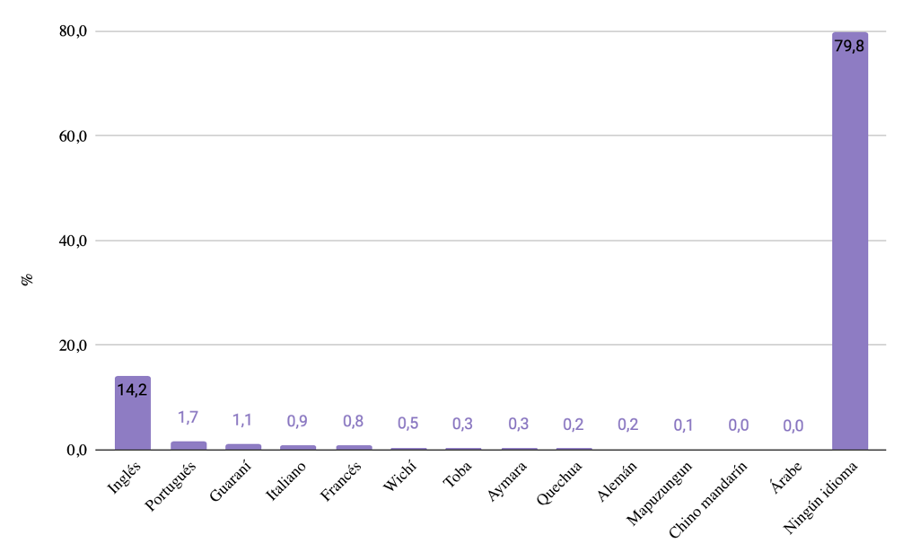
Fuente: (Montoya, 2024)

Una segunda observación resulta igualmente relevante. Entre quienes declaran hablar otra lengua, el inglés ocupa una posición claramente dominante: apenas el 14,3 % de la población afirma hablarlo, mientras que el resto de las lenguas presenta porcentajes considerablemente menores. El portugués aparece en segundo lugar, seguido por el guaraní, el italiano y el francés. Esta distribución muestra que el espacio lingüístico de la población estudiada no se caracteriza por una diversidad equilibrada de repertorios, sino por una marcada concentración en torno al inglés como principal lengua internacional.
La posición relativa de las demás lenguas resulta igualmente reveladora. El escaso peso del portugués llama la atención si se considera la importancia de Brasil como socio regional de Argentina y país limítrofe, y la intensidad de los intercambios universitarios desarrollados en el marco del MERCOSUR. Del mismo modo, el italiano y el francés, lenguas que históricamente ocuparon un lugar destacado en el sistema educativo argentino y cuya presencia se encuentra asociada tanto a procesos migratorios como a la influencia cultural europea, presentan niveles de conocimiento relativamente bajos. En contraste, la presencia del guaraní entre las lenguas más mencionadas recuerda que el capital lingüístico argentino no se limita a las lenguas europeas internacionales, sino que incorpora también repertorios vinculados con la diversidad lingüística regional y las trayectorias históricas de determinados territorios y grupos sociales.
Si la distribución de las lenguas efectivamente habladas permite aproximarse a la estructura actual del capital lingüístico, las respuestas relativas a las lenguas que las/os estudiantes desean aprender ofrecen información sobre las representaciones y aspiraciones que orientan sus estrategias de acumulación de capital lingüístico internacional.

Figura 2. Idioma que las/os estudiantes desean aprender
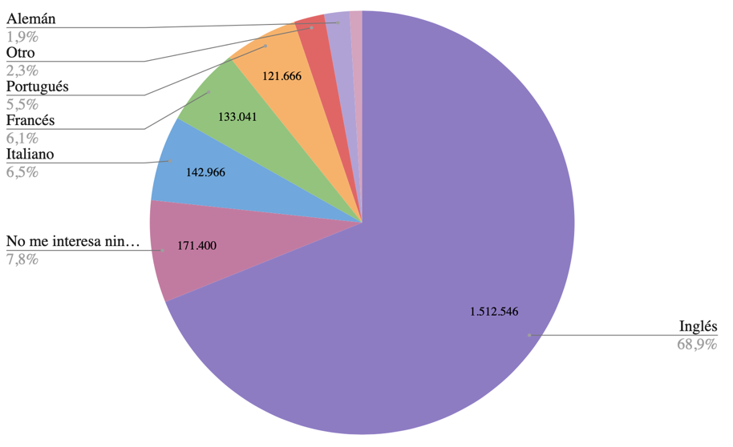
Fuente: (Montoya, 2024)

Cerca del 70 % de las personas encuestadas manifiesta interés por aprender inglés. Este dato revela la existencia de un fuerte tropismo anglófilo que estructura las aspiraciones lingüísticas de la población estudiantil. El inglés no solo constituye la lengua extranjera más conocida, sino también aquella que concentra de manera abrumadora las expectativas de aprendizaje y, por consiguiente, las estrategias futuras de acumulación de capital lingüístico internacional.
Desde una perspectiva bourdieusiana, esta fuerte orientación hacia el inglés no puede interpretarse únicamente como una preferencia cultural. Expresa, sobre todo, el reconocimiento social del valor diferencial que posee esta lengua en los mercados académicos y profesionales internacionales. En otras palabras, las/os estudiantes orientan sus expectativas hacia aquella lengua que perciben como la más rentable para acceder a oportunidades de movilidad, empleo, formación o inserción científica. El tropismo anglófilo constituye así un indicador de las jerarquías lingüísticas que organizan actualmente el espacio internacional de la educación superior.
La posición ocupada por las demás lenguas confirma esta lógica. El italiano aparece como segunda lengua de interés, seguido por el francés y el portugués, aunque a considerable distancia del inglés. Resulta particularmente llamativo que estas tres lenguas, cuyas trayectorias históricas y funciones sociales en Argentina son muy diferentes, despierten niveles de interés relativamente similares. Mientras que la presencia del italiano remite principalmente a la historia migratoria argentina, el portugués encuentra su principal fundamento en la integración regional y el peso creciente de Brasil, y el francés conserva una fuerte tradición académica e intelectual. La convergencia de sus niveles de interés sugiere que estas referencias históricas y geopolíticas han perdido capacidad para estructurar las aspiraciones lingüísticas de las nuevas generaciones frente a la centralidad alcanzada por el inglés como lengua dominante de la internacionalización.
El análisis por género introduce algunos matices adicionales. Si bien el predominio del inglés es equivalente entre mujeres y varones, algunas lenguas presentan distribuciones diferenciadas. El alemán registra un interés relativamente mayor entre los varones, mientras que el francés aparece más frecuentemente entre las mujeres. Estas diferencias, aunque de magnitud moderada, sugieren que las estrategias de acumulación de capital lingüístico también se encuentran atravesadas por mecanismos de diferenciación de género que merecen ser explorados con mayor profundidad en investigaciones futuras.

Figura 3. Idioma de interés según género
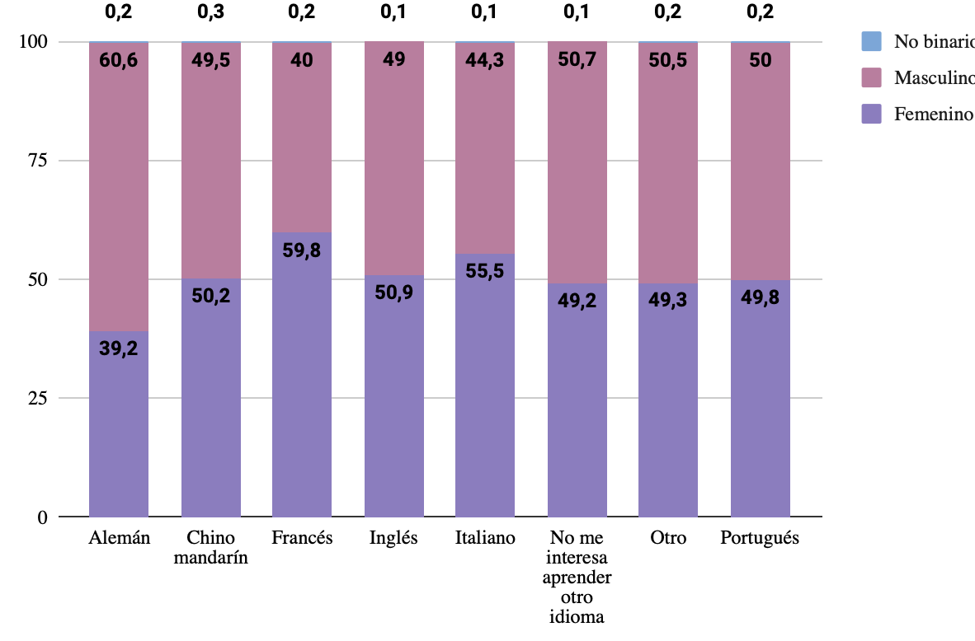
Fuente: (Montoya, 2024)

En conjunto, estos primeros resultados permiten extraer dos conclusiones. En primer lugar, el capital lingüístico de la población beneficiaria del programa continúa caracterizándose por un fuerte predominio del monolingüismo, lo cual constituye en sí un indicador de fuerte desigualdad. En segundo término, tanto las competencias declaradas como las aspiraciones de aprendizaje revelan una fuerte concentración en torno al inglés, poniendo de manifiesto la existencia de un espacio lingüístico altamente jerarquizado. Si la sección anterior mostró emergió la cuestión lingüística como objeto de política pública universitaria, estos resultados evidencian las condiciones concretas sobre las cuales esa política buscó intervenir. Resta ahora analizar cómo estas características generales se distribuyen territorialmente y qué desigualdades revelan en el acceso al capital lingüístico a escala nacional.

3. Capital lingüístico internacional y desigualdades territoriales
Tras haber caracterizado las principales tendencias del capital lingüístico internacional de la población estudiada, esta sección analiza su distribución territorial. Para ello, se examinan, en primer lugar, los repertorios lingüísticos declarados y, posteriormente, las lenguas que las/os estudiantes manifiestan interés en aprender.

3.1 Distribución del capital lingüístico internacional declarado
3.1.1 Lenguas originarias y espacios culturales latinoamericanos
Los mapas correspondientes al guaraní, al quechua y al aymara muestran que estas lenguas presentan una distribución territorial claramente diferenciada de la observada para las lenguas europeas de circulación internacional. Lejos de encontrarse homogéneamente distribuidas en el territorio nacional, su presencia reproduce, en gran medida, espacios históricos de implantación, áreas de continuidad cultural y circuitos migratorios regionales.
El caso del guaraní (Figura 4) resulta particularmente ilustrativo. Su distribución se concentra en el nordeste argentino, especialmente en las provincias de Misiones, Corrientes, Chaco y Formosa, configurando un espacio lingüístico que trasciende las fronteras nacionales y se inserta en una región históricamente articulada con Paraguay y el sur de Brasil. Esta configuración territorial refleja tanto la continuidad histórica de las comunidades guaraníes como la intensidad de los intercambios sociales, familiares y económicos propios de un espacio transfronterizo. Al mismo tiempo, el mapa muestra la presencia de núcleos importantes en el Área Metropolitana de Buenos Aires (AMBA) y en otros centros urbanos del país, asociados probablemente a procesos migratorios internos e internacionales.

Figura 4. Distribución territorial de las/os hablantes de guaraní (estudiantes PROG.R.ES.AR)
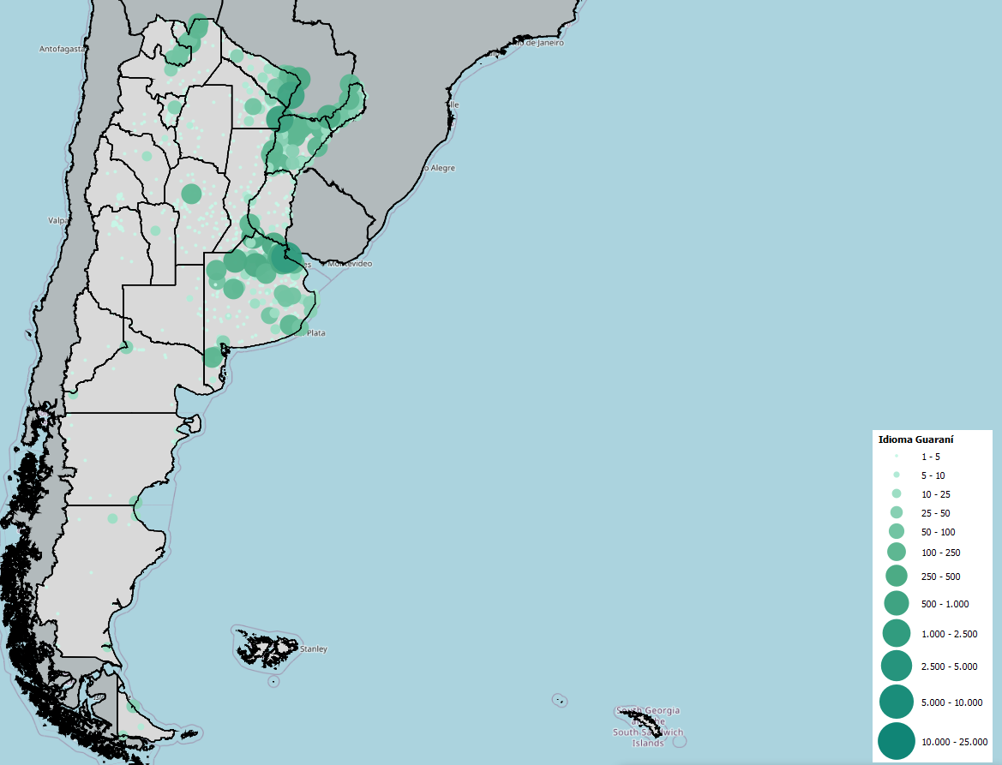

El quechua (Figura 5) presenta una distribución diferente. Su presencia se concentra principalmente en el noroeste argentino —particularmente en Jujuy, Salta, Tucumán y Santiago del Estero—, reproduciendo el espacio histórico de las lenguas andinas y los vínculos con Bolivia y Perú. También aquí aparecen focos significativos en el AMBA, donde confluyen migraciones provenientes tanto del NOA como de países limítrofes. Esta doble configuración evidencia que la distribución contemporánea del quechua combina procesos de continuidad territorial con dinámicas migratorias, dando lugar a una geografía lingüística que articula regiones históricas con grandes áreas metropolitanas.

Figura 5. Distribución territorial de las/os hablantes de quechua (estudiantes PROG.R.ES.AR)
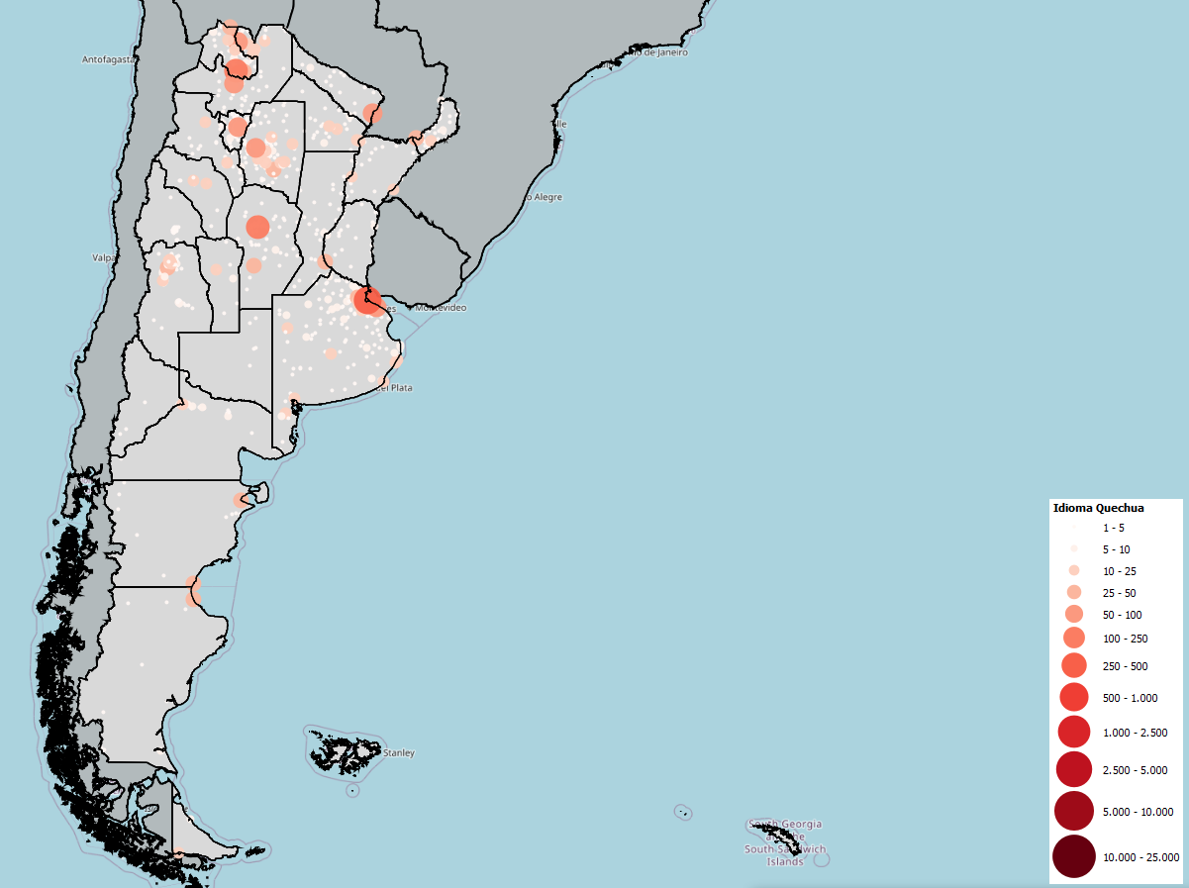

El aymara (Figura 6), por su parte, presenta una distribución mucho más localizada. Si bien mantiene una concentración visible en el extremo norte del país, especialmente en áreas próximas a la frontera con Bolivia, su presencia resulta considerablemente más reducida que la observada para el guaraní y el quechua. No obstante, vuelve a observarse la existencia de focos urbanos relevantes, particularmente en el AMBA, que remiten al papel desempeñado por las migraciones regionales en la difusión de este idioma.

Figura 6. Distribución territorial de las/os hablantes de aymara (estudiantes PROG.R.ES.AR)
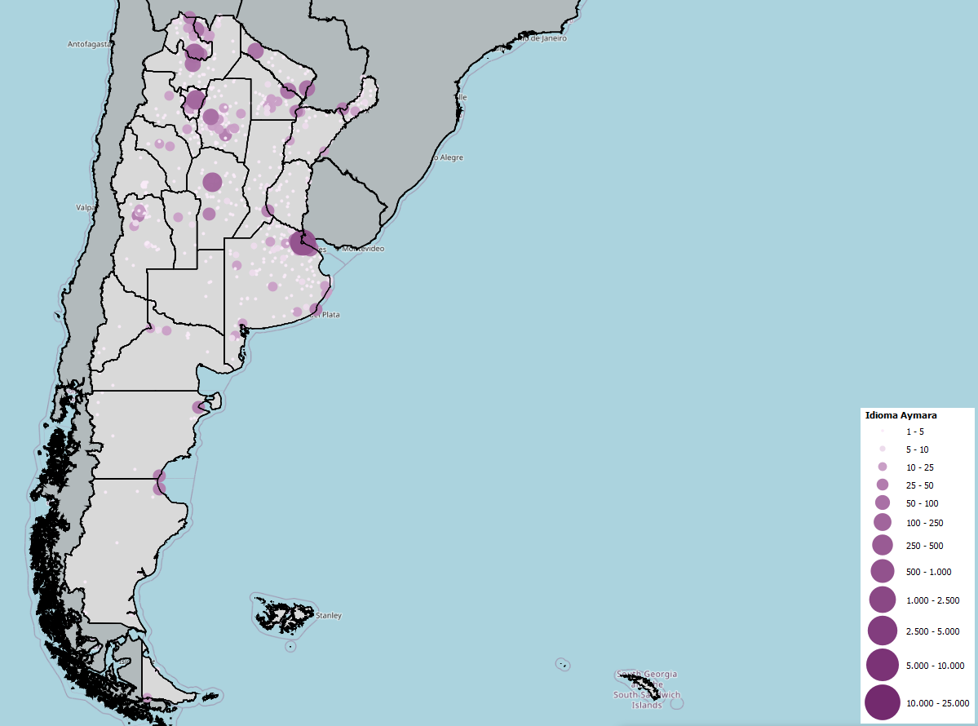

Consideradas conjuntamente, estas tres lenguas ponen de relieve que una parte del capital lingüístico de las/os estudiantes argentinas/os se encuentra estrechamente vinculada con trayectorias históricas, identidades territoriales y dinámicas migratorias propias del espacio sudamericano. Su distribución contrasta con la lógica que caracteriza a las grandes lenguas europeas internacionales, cuya difusión depende principalmente de procesos de escolarización y de su posición en el mercado lingüístico global.
Desde la perspectiva propuesta en este trabajo, estos resultados invitan a complejizar la noción de capital lingüístico internacional. La internacionalización de la educación superior suele asociarse casi exclusivamente al dominio de lenguas globales, especialmente el inglés. Sin embargo, los mapas muestran que el espacio lingüístico argentino también incorpora repertorios regionales cuya dimensión internacional deriva de su carácter transfronterizo y de la inserción de Argentina en un espacio latinoamericano históricamente plurilingüe. Reconocer esta diversidad implica ampliar la mirada sobre los recursos lingüísticos disponibles en el sistema universitario y cuestionar una concepción de la internacionalización centrada exclusivamente en las lenguas dominantes del mercado académico global.

3.1.2 El italiano como legado de la migración
La distribución territorial del italiano (Figura 7) responde a una lógica diferente de la observada para las lenguas de los pueblos originarios. Mientras que estas últimas reproducen espacios históricos de implantación y dinámicas transfronterizas, el italiano constituye fundamentalmente la huella lingüística de uno de los procesos migratorios más importantes de la historia argentina. El mapa muestra una presencia relativamente extendida a lo largo del territorio nacional, aunque con una clara concentración en las grandes áreas urbanas y en las provincias que recibieron los principales contingentes de inmigración italiana entre finales del siglo XIX y comienzos del siglo XX.

Figura 7. Distribución territorial de las/os hablantes de italiano (estudiantes PROG.R.ES.AR)
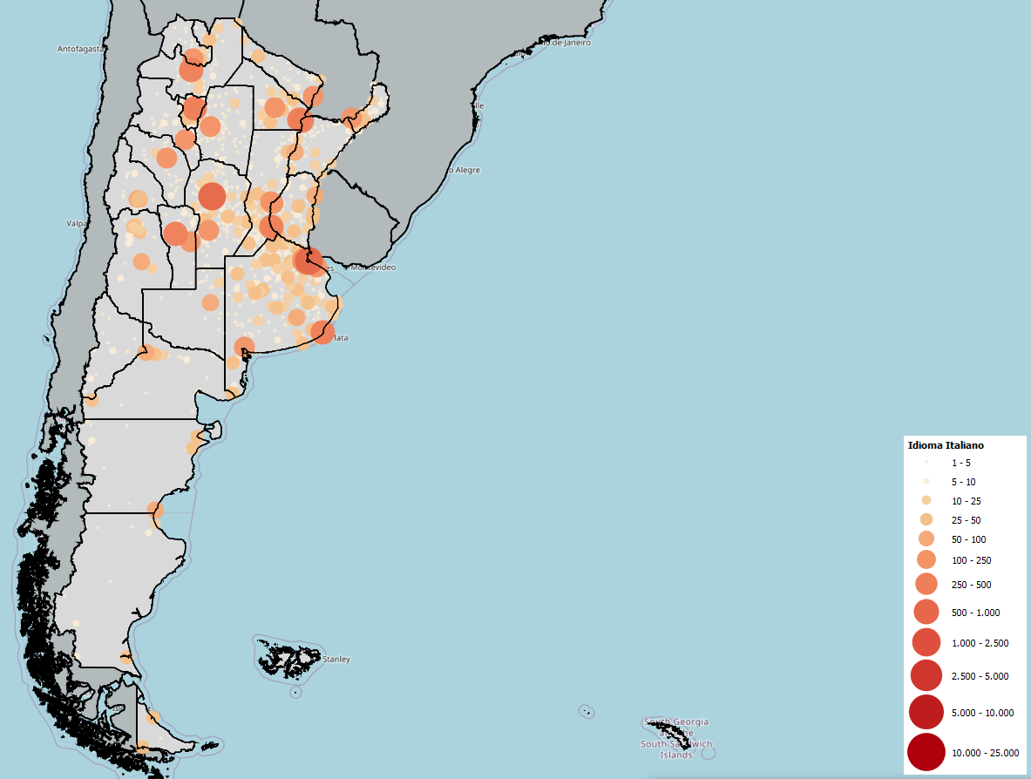

Los principales núcleos se localizan en el AMBA, el centro del país y diversos centros urbanos de la región pampeana y cuyana. Esta distribución coincide ampliamente con las áreas de mayor asentamiento histórico de población italiana y refleja la importancia que esta inmigración tuvo en la conformación demográfica, económica y cultural del país.
Sin embargo, el mapa también permite advertir los límites de esa herencia lingüística. Si bien el italiano mantiene una presencia territorial relativamente amplia, las frecuencias observadas resultan considerablemente menores de lo que cabría esperar si se las compara con el peso histórico de la inmigración italiana en Argentina. Ello sugiere que la transmisión intergeneracional de la lengua ha experimentado un proceso progresivo de debilitamiento y una rápida sustitución lingüística por el español.
Desde la perspectiva del capital lingüístico internacional, el italiano ocupa así una posición singular. No constituye una lengua regional vinculada a comunidades históricas específicas, ni tampoco una lengua dominante del mercado académico internacional. Su presencia expresa la persistencia parcial de un capital lingüístico heredado, cuyo valor social contemporáneo depende menos de procesos de transmisión comunitaria que de estrategias individuales de formación y de la valorización cultural de los vínculos con el país de origen. En este sentido, el mapa ilustra cómo distintas formas de capital lingüístico responden a mecanismos históricos de reproducción diferentes y ocupan posiciones también diferenciadas dentro del espacio lingüístico argentino.

3.1.3 El francés y la tradición intelectual francófona
La distribución territorial del francés (Figura 8) presenta rasgos diferentes tanto de las lenguas de los pueblos originarios como del italiano. Su presencia aparece relativamente extendida en el territorio nacional, con una marcada concentración en las principales áreas urbanas y en los centros universitarios más importantes del país.

Figura 8. Distribución territorial de las/os hablantes de francés (estudiantes PROG.R.ES.AR)
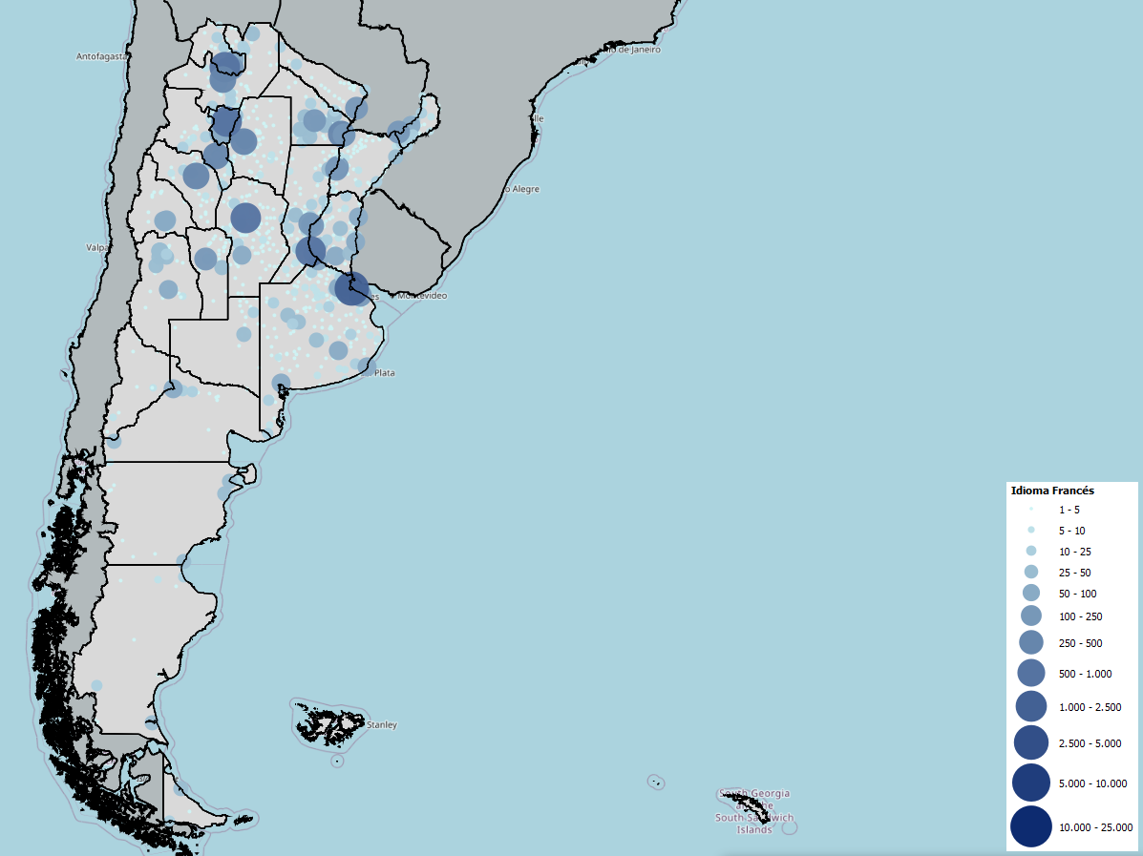

Esta distribución refleja la trayectoria histórica que ocupó el francés en el sistema educativo argentino. Durante buena parte del siglo XIX y de las primeras décadas del siglo XX, el francés constituyó la principal lengua extranjera de prestigio entre las élites intelectuales, científicas y políticas del país. La influencia de la cultura francesa sobre la organización del sistema educativo, la universidad, las ciencias y la producción intelectual argentina convirtió al dominio del francés en una forma particularmente valorada de capital cultural.
Sin embargo, el mapa permite observar ciertas evoluciones. Aunque el francés mantiene una presencia relativamente difundida en los principales centros urbanos, su distribución resulta hoy considerablemente más limitada que la del inglés. Esta situación refleja el desplazamiento progresivo del francés como lengua de circulación científica y académica internacional a lo largo del siglo XX, proceso acompañado por la consolidación del inglés como lengua dominante del mercado lingüístico global. Desde esta perspectiva, la geografía del francés ilustra la persistencia de un capital lingüístico cuya valorización ha experimentado importantes transformaciones históricas.

3.1.4 El portugués y la integración regional sudamericana
La distribución territorial del portugués (Figura 9) presenta una configuración diferente de las lenguas analizadas hasta aquí. Si bien comparte con el guaraní la fuerte concentración en el nordeste argentino y a lo largo de la frontera con Brasil, su presencia se extiende con mayor intensidad hacia los principales centros urbanos del país, configurando una geografía que combina proximidad territorial, integración regional e importancia creciente de Brasil.

Figura 9. Mapa locutoras/es de portugués (estudiantes PROG.R.ES.AR)
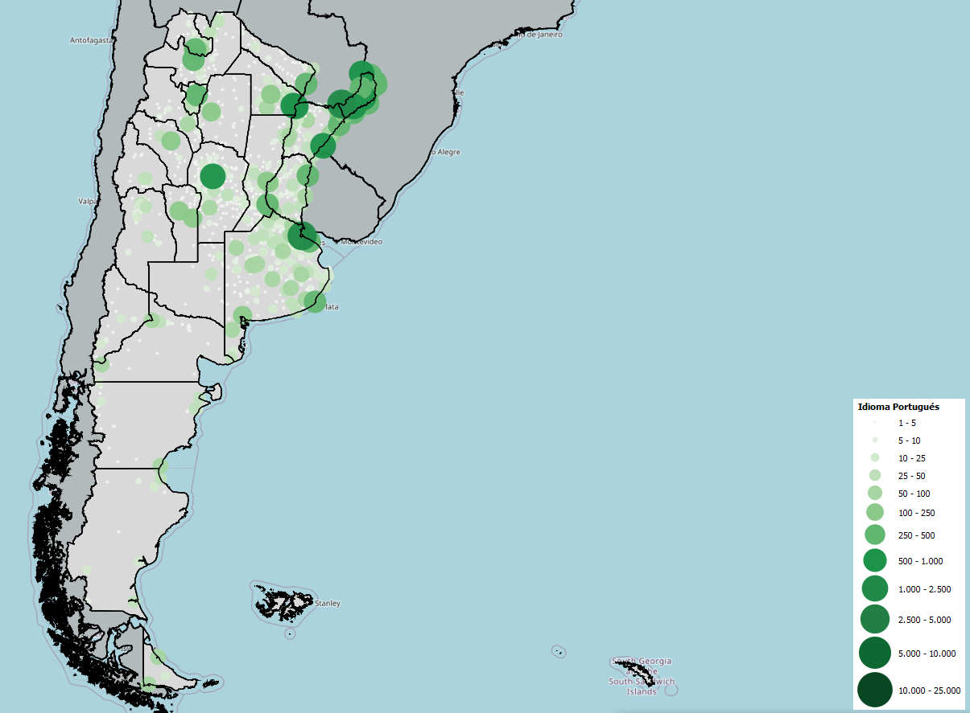

Los mayores núcleos se localizan en Misiones, Corrientes y las provincias del litoral, donde la cercanía con Brasil favorece intercambios económicos, comerciales, educativos y familiares permanentes, configurando un espacio lingüístico transfronterizo.
Sin embargo, el mapa muestra que la proximidad con Brasil no basta por sí sola para explicar la distribución del portugués. La presencia de núcleos significativos en el AMBA, Córdoba y Rosario pone de manifiesto que el interés por esta lengua excede los espacios fronterizos y responde también a la creciente importancia de Brasil en los ámbitos educativo, científico y económico. En este sentido, la expansión del portugués refleja la consolidación de su valor estratégico como recurso para la inserción regional, más allá de las relaciones de vecindad inmediata.
Paradójicamente, los resultados presentados en la sección anterior mostraban que el portugués ocupa un lugar relativamente modesto entre las lenguas declaradas por las/os estudiantes y entre las lenguas que manifiestan interés en aprender. Esta situación resulta llamativa si se considera la importancia política, económica y académica de Brasil para Argentina. En comparación con el inglés —cuya centralidad aparece ampliamente consolidada—, el portugués continúa ocupando una posición secundaria dentro de las estrategias de acumulación de capital lingüístico internacional de la población estudiada, pese a la relevancia objetiva que posee para la inserción regional.
Desde la perspectiva desarrollada en este trabajo, el caso del portugués pone de manifiesto que la valorización de una lengua no depende exclusivamente de su utilidad geográfica o económica, sino también de las jerarquías simbólicas que estructuran el mercado lingüístico internacional. Aunque Brasil constituye el principal socio regional de Argentina y uno de los destinos más importantes de cooperación universitaria, el portugués no alcanza el mismo nivel de legitimidad que el inglés en la población estudiada. El mapa refleja, por lo tanto, la coexistencia de dos lógicas de valorización: una lógica regional, vinculada a la integración sudamericana y a la proximidad territorial, y otra global, organizada en torno al predominio del inglés.

3.1.5 El inglés y la internacionalización global contemporánea
El mapa correspondiente al inglés (Figura 10) presenta una configuración claramente diferente de la observada para el resto de las lenguas analizadas. Mientras que el guaraní, el quechua, el aymara, el italiano, el francés y el portugués muestran concentraciones asociadas a trayectorias históricas, espacios culturales o procesos específicos de integración regional, el inglés aparece distribuido de manera mucho más homogénea sobre el territorio nacional. Su presencia alcanza todas las provincias argentinas y se concentra, principalmente, en los grandes centros urbanos y en las ciudades intermedias.

Figura 10. Distribución territorial de las/os hablantes de inglés (estudiantes PROGREASAR)
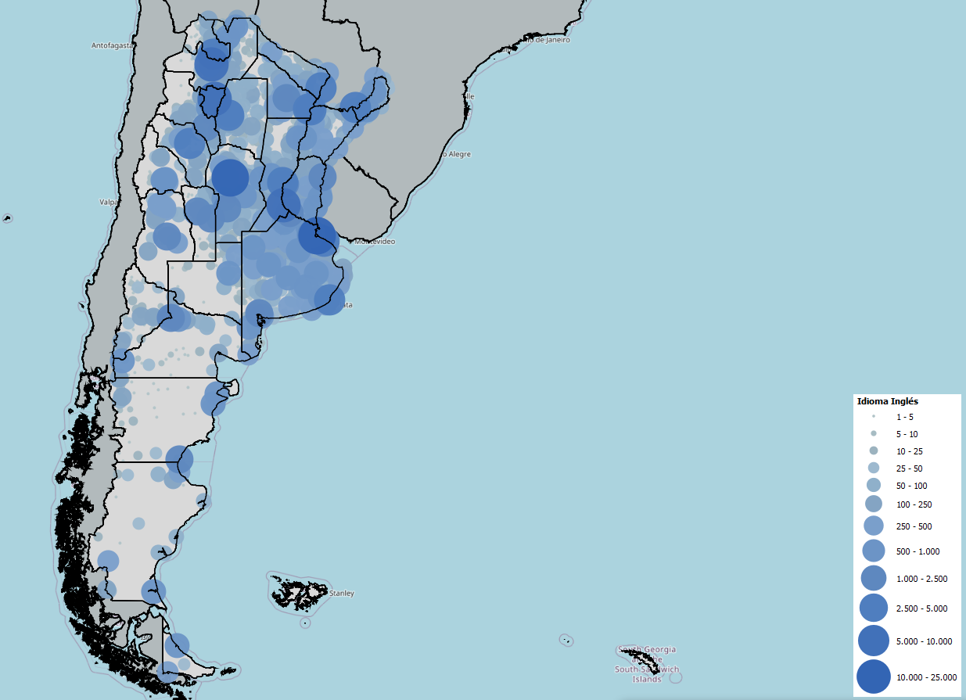

Esta distribución refleja el lugar singular que ocupa el inglés dentro del sistema educativo argentino. Desde las últimas décadas del siglo XX, su enseñanza se ha expandido progresivamente en los distintos niveles educativos y ha pasado a ocupar una posición predominante dentro de la oferta de lenguas extranjeras. A ello se suma su incorporación como requisito en numerosos procesos de acreditación universitaria, su utilización como principal lengua de circulación científica y su creciente demanda a nivel profesional.
A diferencia de las demás lenguas consideradas en este estudio, la difusión territorial del inglés no puede explicarse principalmente por procesos migratorios, por la continuidad de comunidades lingüísticas o por la proximidad geográfica con otros Estados. Su expansión responde, fundamentalmente, a la posición dominante que ocupa en el mercado lingüístico internacional contemporáneo.
El contraste con las demás lenguas analizadas resulta particularmente significativo. Mientras que el guaraní, el quechua y el aymara reflejan espacios culturales históricamente consolidados; el italiano testimonia la persistencia de la inmigración europea; el francés conserva las huellas de un antiguo orden intelectual internacional; y el portugués expresa la creciente integración sudamericana, el inglés constituye la manifestación más acabada de la internacionalización contemporánea.
El análisis conjunto de los mapas pone de manifiesto que el capital lingüístico internacional declarado no constituye un recurso homogéneo ni responde a una única lógica de distribución territorial. Por el contrario, las diferentes lenguas analizadas revelan la superposición de procesos históricos de larga duración que han configurado distintas formas de inserción internacional de la sociedad argentina. En este sentido, la geografía del capital lingüístico constituye también una geografía de las relaciones internacionales, de las migraciones, de los intercambios culturales y de las sucesivas formas de internacionalización que atravesaron el país.
Las diferentes lenguas analizadas remiten a modalidades históricas distintas de inserción internacional de la Argentina. El guaraní, el quechua y el aymara expresan la persistencia de espacios culturales latinoamericanos que anteceden a los Estados nacionales; el italiano testimonia el legado de las grandes migraciones europeas; el francés refleja la influencia del espacio intelectual y científico francófono; el portugués se vincula con la integración regional sudamericana; y el inglés representa la configuración contemporánea del campo académico y científico.
Desde esta perspectiva, el capital lingüístico internacional aparece como el resultado de la superposición de distintas temporalidades históricas. Cada lengua constituye la huella de un momento particular de la inserción internacional del país y ocupa una posición específica dentro de la jerarquía contemporánea del mercado lingüístico. La cartografía elaborada permite visualizar así no solo la distribución territorial de distintos repertorios lingüísticos, sino también la coexistencia de diversas formas de internacionalización que continúan estructurando, de manera desigual, el acceso al capital lingüístico internacional.
Sin embargo, esta geografía del capital lingüístico internacional declarado da cuenta fundamentalmente de una herencia histórica: muestra los recursos lingüísticos efectivamente disponibles entre las/os estudiantes al momento de la encuesta. Para comprender hacia dónde tienden a orientarse las estrategias contemporáneas de acumulación de capital lingüístico resulta necesario analizar las lenguas que las/os estudiantes desean aprender. Como se verá en el apartado siguiente, si el capital lingüístico heredado refleja una notable diversidad de trayectorias históricas de internacionalización, las aspiraciones lingüísticas presentan una dinámica mucho más convergente, fuertemente estructurada por las jerarquías del mercado lingüístico internacional contemporáneo.

3.2 Estrategias de acumulación de capital lingüístico internacional y desigualdades territoriales
El análisis de la distribución provincial de las lenguas de interés (Figura 11) permite identificar una estructura general altamente homogénea, aunque con algunas configuraciones regionales que matizan esta tendencia. En todas las provincias argentinas el inglés constituye, por amplio margen, la lengua más demandada, confirmando que las estrategias de acumulación de capital lingüístico internacional convergen hacia el idioma que ocupa la posición dominante en el mercado académico y profesional global. No obstante, las preferencias relativas por las restantes lenguas permiten distinguir diferentes orientaciones territoriales.
En las provincias de Buenos Aires, Córdoba, Santa Fe, Mendoza y la CABA el italiano se consolida como la segunda lengua de interés. El francés ocupa generalmente el tercer lugar, mientras que el portugués presenta niveles de interés relativamente moderados.

Figura 11. Demanda de idioma por provincia (estudiantes PROG.R.ES.AR)
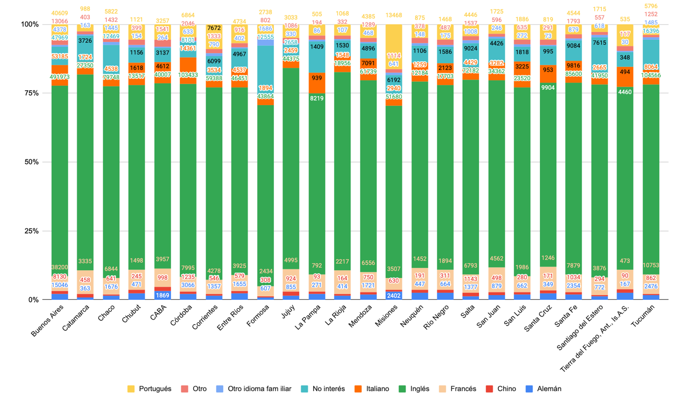

Una configuración diferente se observa en el nordeste argentino. En Misiones, el portugués desplaza claramente al italiano y al francés, convirtiéndose en la segunda lengua más demandada después del inglés. Corrientes presenta un patrón similar, aunque menos pronunciado. Estos resultados ponen de manifiesto la influencia de la proximidad con Brasil y de los intercambios fronterizos en la construcción de las estrategias lingüísticas de las/os estudiantes. En estas provincias, la integración regional parece ejercer un efecto más visible sobre las preferencias de aprendizaje que en el resto del país.
El noroeste argentino presenta, por su parte, una configuración particular. En Tucumán y Jujuy el francés supera al italiano como segunda lengua de interés, mientras que en Salta ambas lenguas registran valores próximos. Aunque estas diferencias no modifican el predominio general del inglés, sugieren la existencia de orientaciones regionales específicas cuya explicación probablemente remita a la historia de la oferta educativa, a la presencia de instituciones de enseñanza de lenguas o a trayectorias particulares de cooperación internacional.
Las provincias patagónicas, en cambio, presentan un perfil mucho más próximo al promedio nacional. En Chubut, Neuquén, Río Negro, Santa Cruz y Tierra del Fuego la jerarquía de las preferencias reproduce prácticamente el patrón general observado para el conjunto del país: predominio del inglés, seguido por el italiano y el francés, sin especializaciones regionales marcadas.
Otro aspecto relevante es la distribución de quienes manifiestan no tener interés en aprender una lengua extranjera. Si bien esta categoría representa alrededor del 8 % del total de respuestas, alcanza valores absolutos particularmente elevados en provincias como Tucumán, Chaco, Formosa y Santiago del Estero.
En conjunto, la tabla permite distinguir dos niveles de análisis. Por un lado, una fuerte homogeneización nacional de las estrategias de acumulación de capital lingüístico internacional, expresada en el predominio sistemático del inglés en todas las provincias. Por otro, la persistencia de algunas orientaciones regionales específicas, que muestran que las estrategias lingüísticas continúan reflejando, al menos parcialmente, las distintas formas de inserción territorial de las provincias argentinas en espacios internacionales y regionales.

Conclusión
Este trabajo se propuso analizar la distribución territorial del capital lingüístico internacional entre las/os beneficiarios del programa PROG.R.ES.AR, tomando como punto de partida una fuente de información inédita por su magnitud y por el tipo de datos que reúne. Desde el concepto propuesto de capital lingüístico internacional, fue posible mostrar que las lenguas no constituyen únicamente competencias individuales, sino recursos desigualmente distribuidos cuya apropiación condiciona las oportunidades de participación en los procesos contemporáneos de internacionalización de la educación superior.
Los resultados ponen de manifiesto una tensión particularmente significativa. Por un lado, el capital lingüístico declarado conserva una importante diversidad territorial e histórica: las distintas lenguas remiten a formas diferenciadas de inserción internacional de la Argentina, vinculadas con los espacios culturales latinoamericanos, las migraciones europeas, la tradición intelectual francófona, la integración regional y la internacionalización global. Por otro lado, las estrategias de acumulación de capital lingüístico internacional aparecen fuertemente homogeneizadas y orientadas hacia el inglés, lengua que concentra hoy el mayor valor simbólico dentro del mercado lingüístico internacional.
Estos hallazgos prolongan y complementan los resultados obtenidos previamente por el proyecto PoLinguAr sobre la implementación del Programa de Formación y Certificación en Lenguas Extranjeras. Mientras los análisis anteriores habían puesto en evidencia que el acceso efectivo a los beneficios del programa se encontraba condicionado por desigualdades sociales y territoriales, particularmente en relación con el acceso a tecnologías digitales (Montoya et al., 2026), el presente trabajo muestra que esas desigualdades también se expresan en la distribución y en las estrategias de acumulación del capital lingüístico internacional. En conjunto, ambos estudios sugieren que la internacionalización de la educación superior constituye un espacio donde continúan operando mecanismos de reproducción social que exceden ampliamente la sola existencia de oportunidades formativas.
Desde esta perspectiva, la principal contribución del trabajo consiste en mostrar que las políticas lingüísticas deben ser consideradas como un componente central de las políticas de internacionalización de la educación superior. Democratizar el acceso al capital lingüístico internacional no implica únicamente ampliar la oferta de formación en lenguas, sino también reducir las desigualdades sociales y territoriales que condicionan tanto el acceso a esos aprendizajes como las posibilidades de convertirlos en recursos efectivamente valorizados dentro del campo universitario internacional. En este sentido, la experiencia del PFCLE constituye un antecedente particularmente relevante para pensar políticas públicas que articulen internacionalización, inclusión y equidad, incorporando la dimensión lingüística como un elemento estratégico para la democratización de las oportunidades educativas.

Referencias Bibliográficas (APA 7)
Bourdieu, P. (1982). Ce que parler veut dire: L’économie des échanges linguistiques. Fayard.
Bourdieu, P., y Passeron, J.-C. (1964). Les héritiers: Les étudiants et la culture. Éditions de Minuit.
Bourdieu, P., y Passeron, J.-C. (1970). La reproduction: Éléments pour une théorie du système d’enseignement. Éditions de Minuit.
de Wit, H., Gacel-Ávila, J., y Knobel, M. (2017). Estado del arte de la internacionalización de la educación superior en América Latina. Revista de Educación Superior en América Latina, (2), 1–5. https://doi.org/10.14482/esal.2.10151
Didou Aupetit, S., y jaramillo de Escobar, V. (Eds.). (2014). Internacionalización de la Educación Superior y la Ciencia en América Latina. Un Estado del Arte. Editorial de la Facultad de Filosofía y Letras de la Universidad Nacional de Cuyo.
Montoya, V. (2024). Política lingüística e internacionalización de la educación superior en Argentina: Estudio del Programa de Formación y Certificación en Lenguas Extranjeras. IX Encuentro Nacional y VI Latinoamericano: La Universidad como Objeto de Investigación (Ensenada, 13 al 15 de noviembre de 2024). http://sedici.unlp.edu.ar/handle/10915/181878
Montoya, V., Salas Gandur, V., y Foligna, M. (2026). TIC, políticas lingüísticas y reproducción social en la educación superior argentina: Lecciones del Programa de Formación y Certificación en Lenguas Extranjeras. Revista Argentina de Educación Superior, 32(18). https://id.caicyt.gov.ar/ark:/s18528171/z42ck6bfk
Montoya, V., Salas, V., y Varela, L. (2022). De las competencias lingüísticas al capital internacional: El francés en las trayectorias profesionales de ingenieros ex becarios argentinos en Francia. En P. Chardenet y E. Lousada (Eds.), Práticas da língua francesa na Argentina e no Brasil: Dos contextos acadêmicos aos contextos profissionais. (pp. 17–69). Letraria. https://hal.science/hal-03648814v1
Montoya, V., y Varela, L. (en prensa). Incorporar las políticas lingüísticas al estudio de la internacionalización de la educación superior. Contribución a partir del análisis del programa argentino de formación y certificación en lenguas extranjeras (2022-2023). Revista Argentina de Educación Superior.
Oregioni, M. S., y Taborga, A. M. (2018). Dinámicas de Internacionalización Universitaria en América Latina. Grafikart.
Varela, L. (2020). Condiciones socioculturales para la movilidad académica: ¿conocimientos en lenguas extranjeras o capital internacional? En F. Dandrea y G. Lizabe (Eds.), Internacionalización y gobernanza lingüística en el nivel superior: Las lenguas extranjeras en contexto. Aportes para su estudio y desarrollo (pp. 140–167). UniRío Editora.
Wit, H. de, Jaramillo, I. C., Gacel-Ávila, J., y Knight, J. (2005). Educación Superior en América Latina: La dimensión internacional. Banco Mundial-Mayol Ediciones.

Esta sección retoma ampliamente los elementos que aparecen en el artículo citado.
Todos los mapas fueron realizados por un equipo de geógrafas/os de la UNTREF dirigidos por Adrián Iulita.

